Дедушка Ириней очень любил маленьких детей, т. е. таких детей, которые умны, слушают, когда им что говорят, не зевают по сторонам и не глядят в окошко, когда маменька им показывает книжку. Дедушка Ириней любит особенно маленькую Лидиньку, и когда Лидинька умна, дедушка дарит ей куклу, конфетку, а иногда пятачок, гривенник, пятиалтынный, двугривенный, четвертак, полтинник. Вы, умные дети, верно, знаете, какие это деньги?Однажды дедушка Ириней собрался ехать в дорогу на целый месяц; вы знаете, я чаю, сколько дней в месяце и сколько дней в неделе? Когда дедушка Ириней собрался в дорогу, Лидинька очень плакала и считала по пальцам, сколько дней она не увидит дедушку.Дедушка утешал Лидиньку и говорил ей, что если она будет умна, то он приедет скорее, нежели она думает.– А на память, – сказал дедушка, – я оставлю тебе серебряный рубль и положу его вот здесь, на столе, перед зеркалом. Если ты весь месяц хорошо будешь учиться и учителя запишут в твоей тетрадке, что ты была прилежна, то возьми этот рубль – он твой; а до тех пор пусть он лежит на столе; не трогай его, а только смотри; а смотря на него, вспоминай о том, что я тебе говорил.С этими словами дедушка положил на стол перед зеркалом прекрасный новенький рубль.

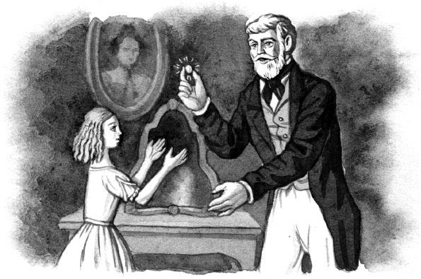
Дедушка уехал; Лидинька поплакала, погоревала, а потом, как умная девочка, стала думать о том, как бы дедушке угодить и хорошенько учиться.Подошла она к столу полюбоваться на светленький серебряный рубль; подошла, смотрит и видит, что вместо одного рубля лежат два.– Ах, какой же дедушка добрый! – сказала Лидинька. – Он говорил, что положит на стол только один рубль, а вместо того положил два.Долго любовалась Лидинька, смотря на свои серебряные рублики; тогда же светило солнышко в окошко прямо на рублики, и они горели, как в огне.Надобно правду сказать, что Лидинька очень хорошо училась, во время ученья забывала о своих рублях, а слушала только то, что ей говорил учитель. Но когда вечером она легла в постельку, то не могла не подумать о том, что она теперь очень богата, что у нее целых два серебряных рубля, а как Лидинька прилежно училась считать, то она тотчас сочла, что у нее в двух рублях 20 гривенников; никогда еще у нее не бывало такого богатства. Куда девать целых два рубля? Что купить на них? Тут Лидинька вспомнила, что видела она в лавке прехорошенькую куклу; только просили за нее очень дорого – целых полтора серебряных рубля, то есть рубль с полтиною. 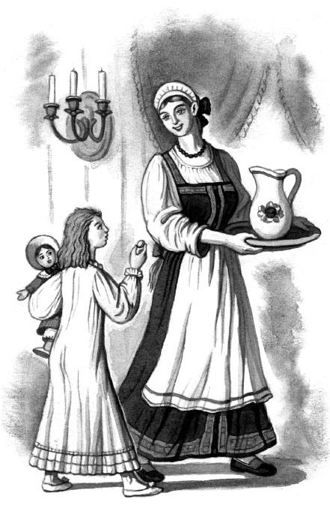Да вспомнила она также, что ей понравился маленький наперсток, за который просили 40 копеек серебром; да вспомнила еще, что она обещала бедному хромому, который стоит у церкви, целый гривенник, когда он у нее будет, за то, что Лидинька, выходя из церкви, уронила платок и не заметила этого, а бедный хроменький поднял платок и, несмотря на то что ему ходить на костылях очень было трудно, догнал Лидиньку и отдал ей платок. Но тут Лидинька подумала, что уж целая неделя прошла с тех пор, как она обещала хроменькому гривенник, и что теперь очень бы хорошо было бы дать хроменькому два гривенника вместо одного за долгое жданье. Но если хроменькому дать два гривенника, то тогда недостанет денег на куклу и наперсток, а наперсток был Лидиньке очень нужен, потому что она была большая рукодельница и сама шила платье для своих кукол. Подумав немножко, Лидинька рассудила, что у нее и старая кукла еще очень хороша, а что только нужно ей купить кроватку, за которую просили рубль серебряный. Лидинька и рассчитала, что если она заплатит за кроватку рубль, за наперсток сорок копеек да нищему даст два гривенника, то еще денег у нее останется. А много ли у Лидиньки останется еще денег? Сочтите-ка, дети. Между тем Лидинька думала, думала да и започивала, и во сне ей все снилась лавка с игрушками, и казалось ей, что кукла ложилась в кроватку и приседала, благодаря Лидиньку за такую хорошую кроватку; и снилось ей, что наперсточек бегал по столу и сам вскакивал к ней на пальчик и что с ним и хроменький прыгал от радости, что Лидинька дала ему два гривенника.Поутру Лидинька проснулась и стала просить горничную:– Душенька, голубушка, сходи в гостиную, там дедушка на стол положил для меня два рубля серебряных. Они такие хорошенькие, новенькие, светленькие. Принеси мне на них полюбоваться.Даша послушалась, пошла в гостиную и принесла оттуда рубль, который дедушка положил на столе.Лидинька взяла рубль.– Хорошо, – сказала она, – ну, а другой-то где ж? Принеси и другой; мне хочется послушать, как они звенят друг об друга.Даша отвечала, что на столе лежит только один рубль, а что другой, верно, украли.– Да кто же украл? – спросила Лидинька.Даша засмеялась.– Воры ночью приходили да и украли его, – отвечала она.Лидинька расплакалась и побежала к маменьке рассказывать про свое горе, как дедушка положил для нее два рубля на стол и как Даша говорит, что ночью воры приходили и один рубль украли.Маменька позвала Дашу. О чем она говорила с Дашей, Лидинька не могла хорошенько понять, но, однако ж, заметила, что маменька говорила очень строго и винила Дашу, как будто Даша сама взяла. От этих слов Даша расплакалась.Лидинька не знала, что и придумать.Между тем пришел учитель. Лидинька должна была отереть слезы и приняться за ученье, но она была очень грустна. Между тем рубль положила опять на то же место, где положил его дедушка.Когда кончилось ученье, Лидинька печально подошла к столу полюбоваться на свой оставшийся рублик и подумать, как растянуть его, чтобы достало его на наперсток, хроменькому и на маленькую тяжелую подушку, на которую бы можно было прикалывать работу, которая также очень нужна была для Лидиньки.Лидинька подошла к столу и вскрикнула от радости: перед ней опять были оба рублика.– Маменька, маменька! – закричала она. – Даша не виновата, мои оба рублика целы.Маменька подошла к столу.– Какая же ты глупая девочка, – сказала она. – Разве ты не видишь, что один рублик настоящий, а другой ты видишь в зеркале, как ты видишь себя, меня и все, что есть в комнате. Ты не подумала об этом, а я тебе поверила и винила Дашу, что она украла.Лидинька снова в слезы, побежала скорее к Даше, бросилась к ней на шею и говорила ей:– Даша, голубушка, я виновата, прости меня, я глупая девочка, наговорила маменьке вздор и подвела тебя под гнев. Прости меня, сделай милость.С тех пор Лидинька больше не думала о рубле, а старалась прилежно учиться. Когда же встречалась с Дашей, то краснела от стыда.Через месяц приехал дедушка и спросил:– А что, Лидинька, заработала ли ты рубль?Лидинька ничего не отвечала и потупила глазки, а маменька рассказала дедушке все, что случилось с рублем.Дедушка сказал:– Ты хорошо училась и заработала свой рубль, он твой, бери его; а вот тебе и другой, который ты видела в зеркале.– Нет, – отвечала Лидинька, – я этого рубля не стою; я этим рублем обидела бедную Дашу.– Все равно, – отвечал дедушка, – и этот рубль твой.Лидинька немножко подумала.– Хорошо, – сказала она, запинаясь, – если рубль мой, то позвольте мне…– Что, – сказал дедушка.– Отдать его Даше, – отвечала Лидинька.Дедушка поцеловал Лидиньку, а она опрометью побежала к Даше, отдала ей рубль и попросила разменять другой, чтобы снести два гривенника бедному хромому.
